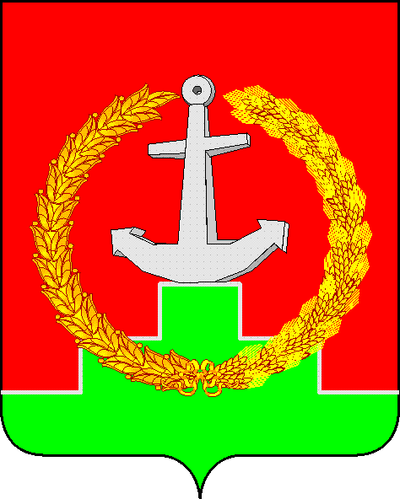

# СОБРАНИЕ ДЕПУТАТОВ МАТВЕЕВО-КУРГАНСКОГО РАЙОНА

## Ростовской области

# Р Е Ш Е Н И Е

|  |  |  |
| --- | --- | --- |
| 15 июля 2021 г. | № 403 | п. Матвеев Курган |

|  |
| --- |
| Об утверждении Порядка рассмотрения Собранием депутатов Матвеево-Курганского района проектов муниципальных программ и предложений о внесении изменений в муниципальные программы Матвеево-Курганского района |

В соответствии с частью 2 статьи 179 Бюджетного кодекса Российской Федерации, Уставом муниципального образования « Матвеево - Курганский район», Собрание депутатов Матвеево-Курганского района

**РЕШИЛО:**

1. Утвердить Порядок рассмотрения Собранием депутатов Матвеево -Курганского района проектов муниципальных программ и предложений о внесении изменений в муниципальные программы Матвеево - Курганского района согласно приложению.

2. Настоящее решение вступает в силу с момента его официального опубликования.

3. Администрации Матвеево - Курганского района привести муниципальные правовые акты в соответствие с настоящим решением в течение двух месяцев с момента вступления в силу.

4. Контроль за исполнением настоящего решения возложить на Скрытченко В.В. – председателя комиссии по вопросам экономики, бюджета, финансов и муниципальной собственности Собрания депутатов Матвеево -Курганского района.

|  |  |
| --- | --- |
| Заместитель председателя  Собрания депутатов  Матвеево-Курганского района | Н.В. Назарова |

|  |  |
| --- | --- |
|  | Приложение  к решению  Собрания депутатов  Матвеево-Курганского района  от 15.07.2021 № 403 |

**Порядок**

**рассмотрения Собранием депутатов Матвеево-Курганского района проектов муниципальных программ и предложений о внесении изменений в муниципальные программы Матвеево-Курганского района**

1. Настоящий Порядок рассмотрения Собранием депутатов Матвеево -Курганского района проектов муниципальных программ и предложений о внесении изменений в муниципальные программы Матвеево - Курганского района (далее - Порядок) разработан в соответствии со статьей 179 Бюджетного кодекса Российской Федерации, и устанавливает процедуру рассмотрения Собранием депутатов Матвеево-Курганского района (далее - Собранием депутатов) проектов муниципальных программ и предложений о внесении изменений в муниципальные программы Матвеево-Курганского района.

2. Проекты новых муниципальных программ, проекты изменений в муниципальные программы направляются в Собрание депутатов Администрацией Матвеево - Курганского района заблаговременно, до утверждения в установленном порядке муниципальной программы или внесения в соответствующую программу изменений.

Направляемые проекты должны соответствовать требованиям, предъявляемым к таким документам нормативным правовым актом Администрации Матвеево - Курганского района, изданным в соответствии со статьей 179 Бюджетного кодекса Российской Федерации.

3. Вместе с проектом муниципальной программы в Собрание депутатов должны быть представлены документы:

1) пояснительная записка, содержащая обоснование целесообразности и основания разработки проекта муниципальной программы, внесения изменений в муниципальную программу;

2) финансово-экономическое обоснование ресурсного обеспечения проекта муниципальной программы, проекта изменений, предлагаемых для внесения в муниципальную программу, с указанием о необходимости (отсутствии необходимости) корректировки решения о соответствующем бюджете;

3) сопоставительная таблица предлагаемых изменений в муниципальную программу;

4) документы и (или) материалы, подтверждающие необходимость и целесообразность принятия муниципальной программы или внесения соответствующих изменений (при наличии).

4. Проекты о внесении изменений в муниципальные программы не направляются на рассмотрение в Собрание депутатов в случаях:

1) устранения технических ошибок;

2) приведения муниципальной программы в соответствие с нормативными правовыми актами Российской Федерации и Ростовской области, решениями Собрания депутатов, заключениями органа внешнего муниципального финансового контроля Матвеево - Курганского района.

5. В ходе рассмотрения проектов муниципальных программ, предложений об изменении муниципальных программ оцениваются:

1) соответствие задач, намеченных к решению в рамках муниципальной программы, приоритетам социально-экономического развития муниципального образования и полномочиям органов местного самоуправления;

2) эффективность предлагаемых мероприятий;

3) возможность финансового обеспечения реализации мероприятий программы;

4) ожидаемые результаты от реализации муниципальной программы;

5) иные вопросы, связанные с реализацией проекта.

6. Проекты муниципальных программ, проекты о внесении изменений в муниципальные программы вместе с поступившими документами направляются в одну из комиссий Собрания депутатов в соответствии с направлением ее деятельности.

Вопрос о рассмотрении проектов муниципальных программ, проектов о внесении изменений в муниципальные программы включаются в повестку очередного ближайшего заседания Комиссии.

Для рассмотрения проектов муниципальных программ, проектов о внесении изменений в муниципальные программы на заседание Комиссии могут быть приглашены:

1) руководители исполнительно-распорядительных органов местного самоуправления, являющиеся заказчиками муниципальных программ, разработчиками муниципальных программ или исполнителями муниципальных программ;

2) бюджетные и иные организации, являющиеся непосредственными участниками программных мероприятий или получателями бюджетных средств и средств иных источников на реализацию муниципальной программы;

3) представители органа внешнего муниципального финансового контроля Матвеево-Курганского района.

При необходимости Комиссия вправе запросить заключение органа внешнего муниципального финансового контроля муниципального образования на представленный проект муниципальной программы, проект о внесении изменений в муниципальную программу.

7. По результатам рассмотрения проектов муниципальных программ, проектов о внесении изменений в муниципальные программы Комиссия принимает одно из следующих решений:

1) рекомендовать Администрации Матвеево-Курганского района, утвердить муниципальную программу или внести предложенные изменения в муниципальную программу;

2) рекомендовать Администрации Матвеево-Курганского района утвердить муниципальную программу или внести предложенные изменения в муниципальную программу с учетом замечаний и предложений Комиссии;

3) рекомендовать Администрации Матвеево-Курганского района не утверждать муниципальную программу или предложенные изменения в муниципальную программу.

8. По результатам рассмотрения проекта муниципальной программы комиссия передает в Собрание Депутатов материалы, связанные с рассмотрением муниципальной программы, на основании которых Собрание депутатов на ближайшем заседании может принять решение, содержащее рекомендации Администрации по проекту муниципальной программы, указанные в пункте 7 настоящего Порядка, которые направляются в Администрацию.

9. Нерассмотрение на очередном ближайшем заседании Комиссии проекта муниципальной программы или проекта о внесении изменений в муниципальную программу, представленных при условии соблюдения требований, указанных в пунктах 2 и 3 настоящего Порядка, а также ненаправление решения Комиссии по результатам рассмотрения проекта муниципальной программы или проекта о внесении изменений в муниципальную программу в течение пяти рабочих дней, не является препятствием для утверждения соответствующей муниципальной программы, изменений в муниципальную программу Администрацией Матвеево -Курганского района.